# Dünnschichtchromatographie von Schmerzmitteln

Einleitung

Die Chromatographie ist eine sehr leistungsfähige und verbreitete Trennmethode. Sie wurde erstmals vom russischen Botaniker Tswett 1903 zur Trennung von Blattfarbstoffen angewendet (chroma, gr. = Farbe).

Für die Dünnschichtchromatographie (DC) verwendet man Plättchen aus Kunststoff, Aluminium oder Glas, die mit einer dünnen Schicht eines sehr feinkörnigen Stoffes (z.B. Cellulose- oder Aluminiumoxidpulver) beschichtet sind.

Diese Schicht bezeichnet man als ***stationäre Phase***. Das zu trennende Gemisch wird nun in der Nähe des unteren Randes des Plättchens punktförmig aufgetragen. Anschliessend wird das Plättchen in ein Gefäss gestellt, das eine geringe Menge Flüssigkeit enthält. Diese Flüssigkeit bezeichnet man als Fliessmittel oder ***mobile Phase***.

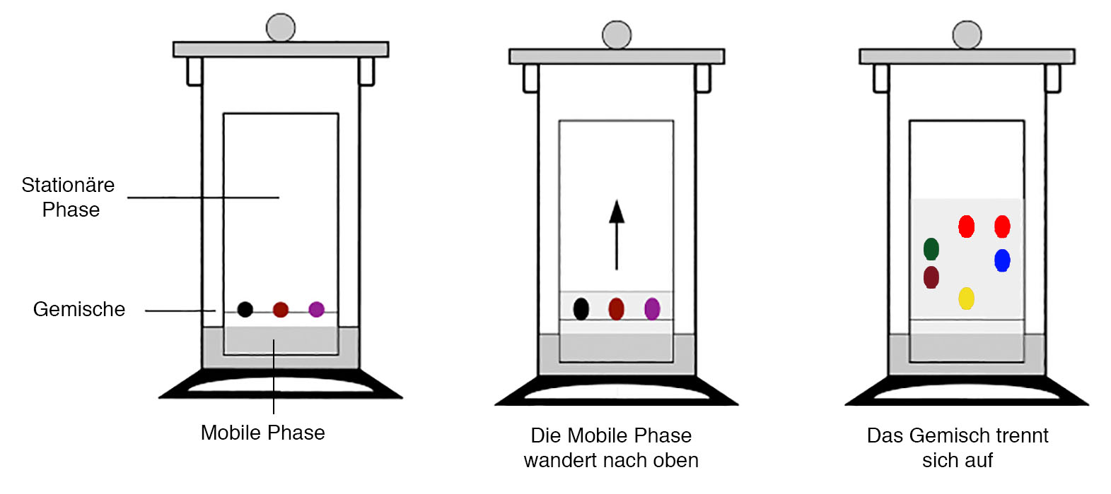

Das Fliessmittel steigt nun durch die Kapillarkraft in der Schicht hoch. Sobald die Flüssigkeit den Gemischfleck erreicht hat, sind die Teilchen des Gemisches der Anziehungskraft der stationären Phase einerseits ***und*** der Anziehungskraft der mobilen Phase andererseits ausgesetzt. Je nach Kräfteverhältnis bleibt ein Teilchen eher am Startpunkt oder es wandert eher mit der mobilen Phase nach oben.

Die Kräfte und somit das Wanderverhalten eines Teilchens hängen sowohl von der Art des Schichtmaterials und des Fliessmittels, als auch von der Art des Teilchens ab.

In den meisten Fällen lassen sich Schichtmaterialien und Fliessmittelgemische so kombinieren, dass die verschiedenen Teilchensorten eines Gemisches verschieden weit wandern, sodass sie sich voneinander trennen lassen.

In der Regel unterscheiden sich die beiden Phasen in ihrer Löslichkeit (hydrophil oder lipophil): Ist die mobile Phase hydrophil, wandern die hydrophilen Stoffe schneller, ist die mobile Phase lipophil, wandern die lipophilen Stoffe schneller.

Fragestellung

Da jeder Stoff in einer bestimmten Kombination von stationärer/mobiler Phase eine charakteristische Wandergeschwindigkeit aufweist, lässt sich die DC auch für die **Analyse von Inhaltsstoffen** verwenden. Dazu führt man ein DC von der unbekannten Probe zusammen mit vermuteten Referenzsubstanzen durch. Erscheint bei der unbekannten Probe ein Fleck auf der gleichen Höhe wie eine der Referenzsubstanzen, ist dies ein starker Hinweis, dass die Probe diese Referenzsubstanz enthält.

Auf diese Weise werden wir in diesem Praktikum die Wirkstoffe verschiedener Schmerzmittel analysieren.

Obwohl es eine Vielzahl von rezeptfreien Schmerzmittel auf dem Markt gibt (Aspirin, Dafalgan, Treupel, Panadol, Kafa, Contra-Schmerz, Cibalgin etc..), enthalten die allermeisten lediglich einen oder mehrere der folgenden fünf Wirkstoffe:

    

Acetylsalicylsäure Codein Ibuprofen Coffein Paracetamol

Sie werden als Zweiergruppe ein Schmerzmittel erhalten und müssen dieses auf die enthaltenen Inhaltsstoffe analysieren.   
Als zweite Aufgabe müssen Sie dieses Schmerzmittel anhand der Informationen am Ende des Praktikums «Zur Wirkung von Schmerzmitteln» beurteilen: Welches sind die Vorteile bzw. Nachteile des Schmerzmittels, wann ist es geeignet oder weniger geeignet?

Wenn Sie noch Zeit haben, können Sie noch DC’s von Filzstiften durchführen, um den Ablauf der Dünnschichtchromatografie besser sichtbar zu machen.

Experimenteller Teil

***I. Untersuchung von Schmerzmitteln***

Plättchenbeschichtung: Kieselgel (SIL)

Fliessmittel: Ethylacetat : Methanol 105 : 5

(steht auf dem Lehrertisch bereit).

**a. Extraktion der Wirkstoffe:**

1. Nehmen Sie eine halbe Tablette eines Schmerzmittels (unbekannte Probe) und zermahlen Sie diese in einem Mörser zu feinem Pulver .

2. Geben Sie das erhaltene Pulver in ein grosses RG und fügen Sie 10 ml Alkohol hinzu. Schütteln Sie während ca. 30 Sekunden heftig um den Wirkstoff zu extrahieren .

3. Filtrieren Sie Lösung durch ein Faltenfilter in ein kleines RG und beschriften Sie dieses mit P (unbekannte Probe)

4. Stellen Sie auch eine Probe, der von Ihnen im letzten Praktikum selbst synthetisierten Acetylsalicylsäure (A*), her. Dazu lösen Sie 0.1 g Ihrer Probe in 4 ml Ethanol in einem RG und beschriften sie mit A*.

Sie testen mit der nachfolgenden Dünnschichtchromatographie, wie rein ihre selbst synthetisierte Acetylsalicylsäure ist. Zusätzlich untersuchen Sie welche der fünf Wirkstoffe in ihrem Schmerzmittel (unbekannte Probe P) vorhanden sind.

    

Acetylsalicylsäure Codein Ibuprofen Coffein Paracetamol

**b. Auftragen der Probe:**

***Achtung:*** Schicht des Plättchens nicht mit den Fingern berühren und nicht ankratzen!

1. Die Schablone etwa 1 cm vom unteren Rand des Plättchens andrücken.

2. Mit weichem Bleistift sehr sanft die Startlinie und die Kreuzchen für das Auftragen der Proben einzeichnen,

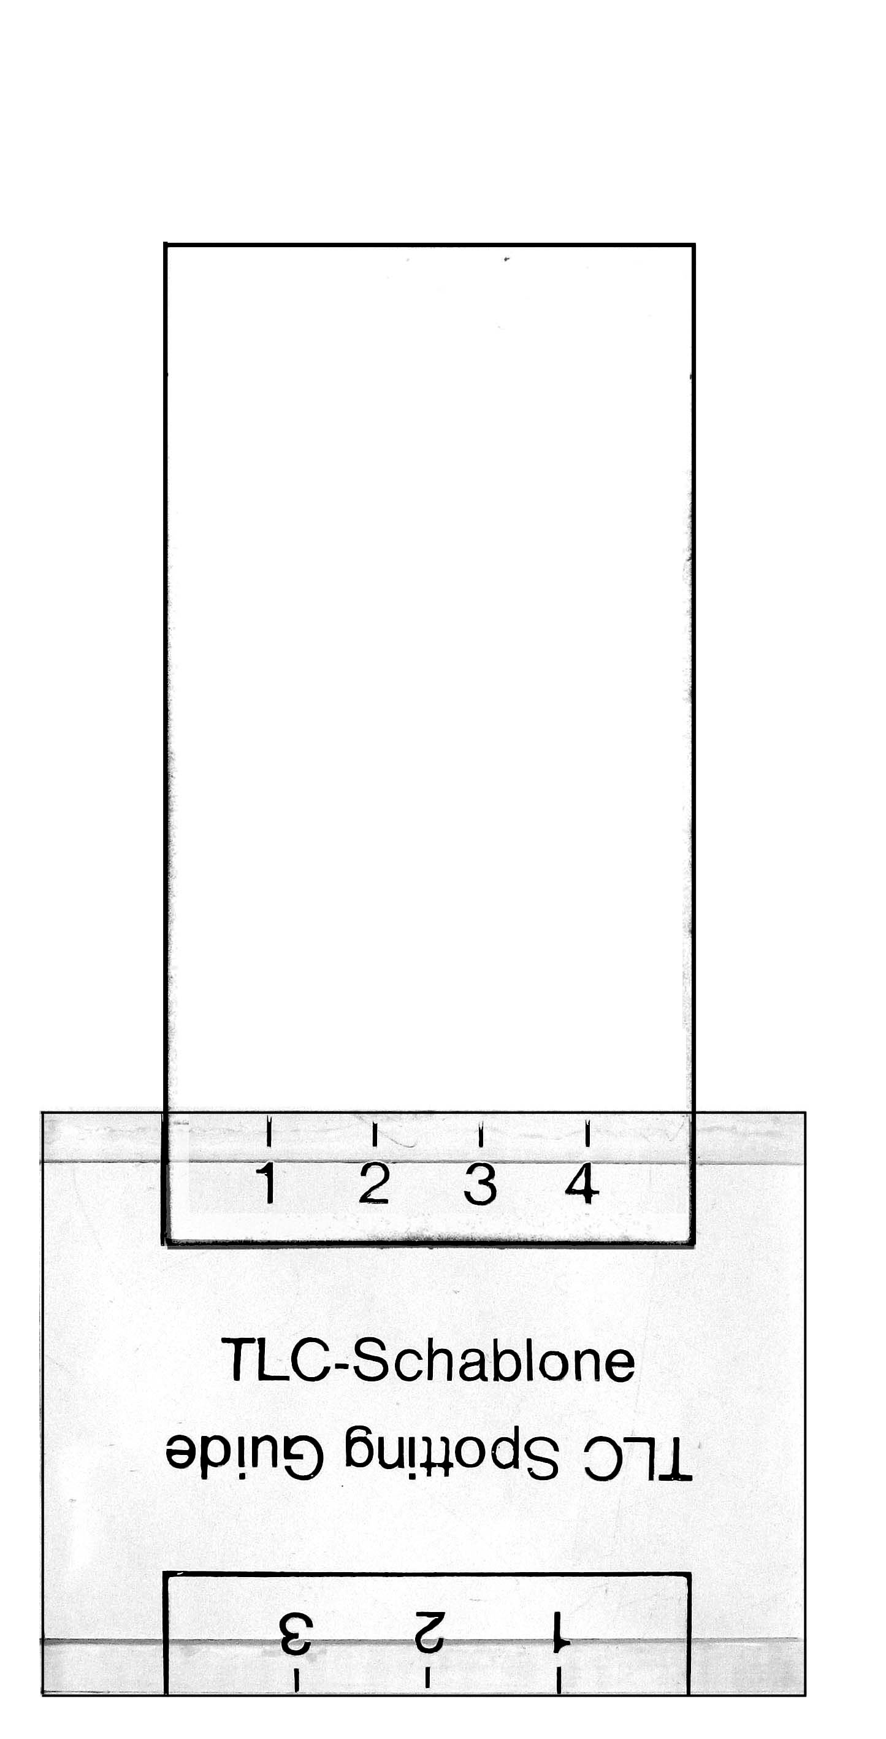 In der Reihenfolge des Auftragens hat sich folgendes Schema für zwei DC-Plättchen bewährt:



P Unbekannte Probe

I Ibuprofen

A Acetylsalicylsäure

A* Selbst synthetisierte   
Acetylsalicylsäure

Cd Codein

Co Coffein

Pa Paracetamol

Die folgenden Schritte werden zuerst von der Lehrperson demonstriert.

3. Die Kapillare ***kurz*** in die Probelösung eintauchen, damit etwas Lösung in die Kapillare aufsteigt.

4. Die Kapillare ***senkrecht*** auf die Schicht aufsetzen. Sobald etwas Lösung ausfliesst, die Kapillare ***sofort*** abheben, damit der Fleck auf der Schicht nicht zu gross wird. Bei konzentrierten Proben genügt einmaliges Auftragen, bei verdünnten Proben wartet man bis der Fleck

trocken ist und trägt am selben Ort nochmals Lösung auf. Der Durchmesser des Startflecks sollte ***möglichst klein*** sein! Achten Sie aber , dass der Punkt von Ibuprofen deutlich sichtbar ist, da dieses im UV nur schwach sichtbar ist.

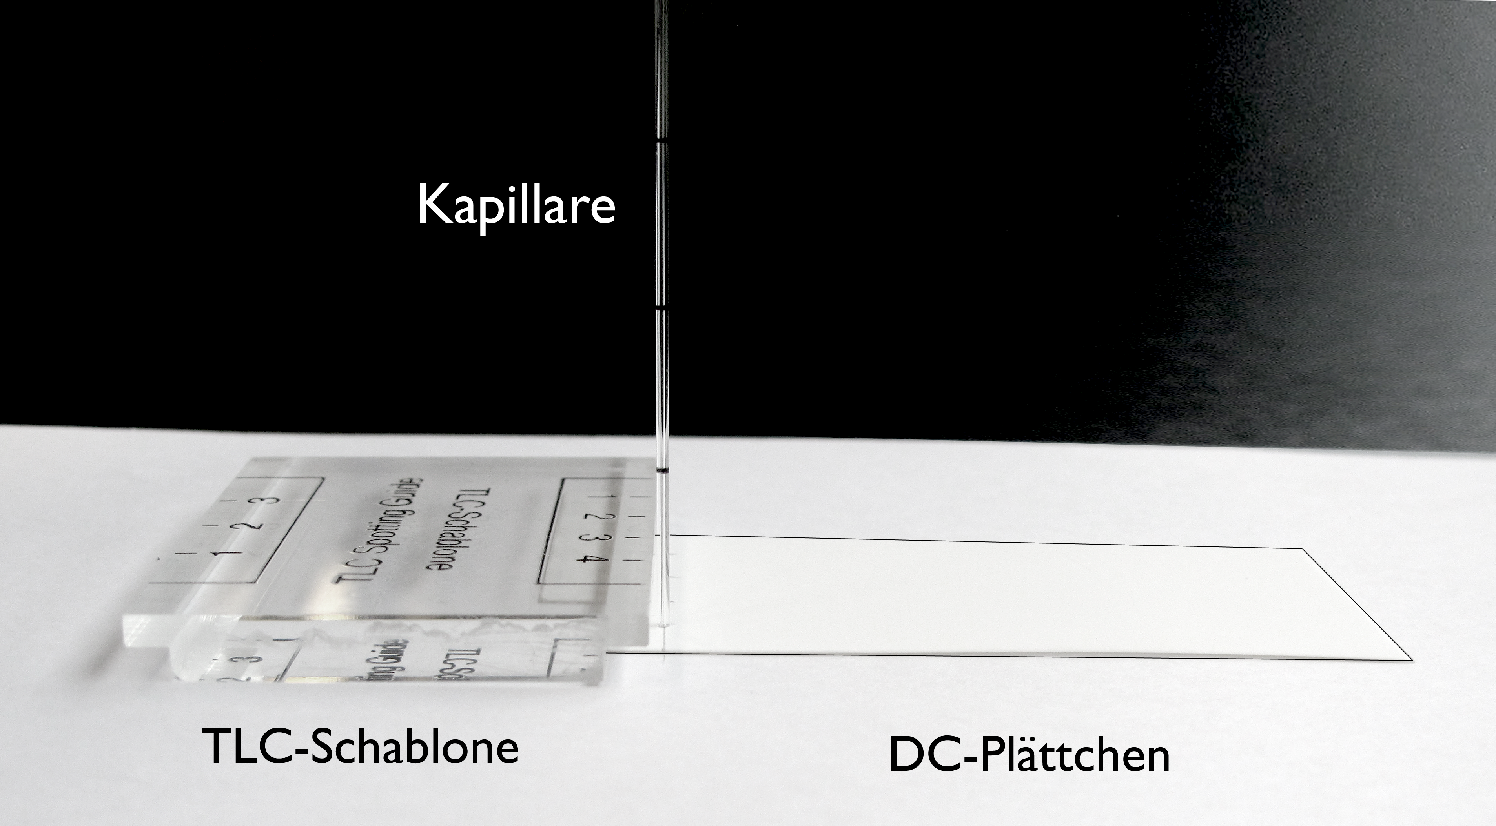

5. Bei den übrigen Startpunkten trägt man auf gleiche Weise die anderen Lösungen auf.

6. Halten Sie Ihre DC-Plättchen zur Kontrolle unter die UV-Lampe : Bei allen Startpunkten sollte ein kleiner dunkler Startfleck zu sehen sein.

**c. Trennen (Entwickeln):**

1. Man gibt das Fliessmittel in das Chromatographiegefäss - ca. 0,5 cm hoch - stellt das Plättchen hinein und schliesst das Gefäss mit dem Deckel.   
Bitte darauf achten, dass das DC-Plättchen vollständig im Fliessmittel steht, die Bleistiftlinie mit den Startflecken sich aber auf jeden Fall oberhalb des Flüssigkeitsspiegels befindet!

Das Gefäss ***ruhig*** stehen lassen.

2. Warten, bis das Fliessmittel ca. 1 cm vom oberen Ende des Plättchens entfernt ist, Plättchen herausnehmen und die Fliessmittelfront mit dem Bleistift ***sofort*** markieren.

3. Plättchen mit dem Fön trocknen.

*d.* Sichtbarmachen der Flecken

1. Beide Plättchen zuerst unter einer UV-Lampe bei 254 nm betrachten (verdunkeln) und die Flecken vorsichtig mit einem Bleistift umranden.

2. Demonstration durch die Lehrkraft:

Zur besseren Identifikation von Acetylsalycilsäure und Paracetamol kann die DC-Folie zusätzlich noch zunächst mit K3[Fe(CN)6]–Lösung und anschliessend mit FeCl3–Lösung besprüht werden. Die Flecken von Acetylsalycilsäure und Paracetamol verfärben sich dadurch violett bzw. graubraun.   
Da die übrigen Flecken durch die entstehende blaue Farbe überdeckt werden, wird dies lediglich exemplarisch gezeigt.

Auswertung / Aufgaben

Kleben Sie ihre DC-Plättchen in die folgenden Felder ein oder zeichnen Sie die DC-Resultate ein.

|  |  |  |  |
| --- | --- | --- | --- |
|  |  |  |  |

Aufgaben

1. Identifizieren Sie durch Vergleich der Flecken auf den DC-Plättchen die Wirkstoffe, die sich in Ihrer Tablette befinden.

Qualitativer Vergleich der RF-Werte und ev. der Farbe – variiert je nach verwendeter Schmerzmitteltablette.

2. Lesen Sie den folgenden Abschnitt „Zur Wirkung von Schmerzmitteln“ sorgfältig durch, und beurteilen Sie damit Ihre Schmerztablette: Welches sind geeignete Anwendungsbereiche, Vorteile und Nachteile?

**Acetylsalicylsäure**: Im allgemeinen gut verträglich, kann aber zu Magenbeschwerden führen – vor allem bei empfindlichen Personen

**Paracetamol:** Im allgemeinen gut verträglich; in grossen Mengen kann es aber die Leber schädigen – Gefahr der Vergiftung durch Kinder

**Ibuprofen:** Wirkt schmerzstillend, entzündungshemmend und fiebersenkend, in ganz seltenen Fällen kann es Magenblutungen verursachen.

**Codein:** Wirkt als Morphin-Derivat beruhigend und dämpfend. Keine Wirkung auf die Schmerzbekämpfung; Gefahr der Gewöhnung.

**Coffein:** Ebenfalls keine Wirkung auf die Schmerzbekämpfung; anregende Wirkung.

**Kom**

**binationspräparate** sind umstritten, da bisher keine synergistische Wirkung nachgewiesen werden konnte, und oft die für die Schmerzbekämpfung nicht hilfreichen Stoffe Codein bzw. Coffein enthalten.

3. Haben Sie das von Ihnen selbst synthetisierte Aspirin identifizieren können? Falls noch andere Flecken vorhanden waren: Um welche Substanz(en) könnte es sich handeln?

Bei einem zusätzlichen Fleck handelt es sich vermutlich um Salicylsäure – den Ausgangsstoff der Aspirinsynthese.

Entsorgung

Geben Sie das restliche Fliessmittel in den Kanister für unhalogenierte organische Abfälle. Stellen Sie die DC-Kammern ohne Decken zum Abdampfen in einen Abzug. Ihre restliche Probenlösung können Sie im Abfluss entsorgen.

**Zur Wirkung von Schmerzmitteln**

**Allgemeines:**

Am häufigsten werden Schmerzmittel bei Grippe ("Erkältungskrankheiten") eingenommen. Da es sich dabei um Infektionskrankheiten handelt, die von schwer bekämpfbaren Viren ausgelöst werden, sollte man sich bewusst sein, dass diese Mittel die Krankheit nicht heilen. Sie lindern lediglich die damit verbundenen Beschwerden, indem sie z. B. Schmerzen unterdrücken.

Die untersuchten Schmerzmittel weisen drei Wirkungen auf:

• Unterdrückung von Kopf-, Muskel-, Gelenk-, Menstruations- und Zahnschmerzen.

• Entzündungshemmung (z.B. bei Schmerzen durch Gelenkentzündungen)

• Fiebersenkung durch Beeinflussung des Temperaturzentrums im Gehirn. Da Fieber zu den natürlichen Abwehrmechanismen des Körpers gehört, kann diese Wirkung bei gefährlichen Krankheiten problematisch sein.

Obwohl es nur wenige erprobte Schmerzmittel gibt, gibt es auf dem Markt Dutzende von Präparaten, welche oft dieselben Wirkstoffe enthalten. Kombinationspräparate enthalten zusätzlich zum Schmerzmittel meist die in dieser Verwendung umstrittenen Stoffe Coffein bzw Codein (vgl. unten). Eine synergistische Wirkung konnte bislang nicht nachgewiesen werden.

**Synergistisch:** Zusammenwirkend, Synergismus betreffend; **Synergismus:** die gleich gerichtete und damit sich gegenseitig verstärkende Wirkung zweier oder mehrerer Kräfte, Stoffe, Lebewesen

**Acetylsalicylsäure:**

ASS ist das älteste bekannte und meistverwendete Schmerzmittel. (Aspirin, Aspro etc.) Entdeckt wurde es in Afrika, wo zur Schmerzlinderung eine Strauchwurzel gegessen wurde, die ASS enthält. Obwohl im Allgemeinen gut verträglich, kann ASS die Schleimhaut in der Magenwand schädigen und so zu Magenbeschwerden führen.

**Paracetamol:**

Die Wirkung von Paracetamol und ASS ist nahezu identisch. In kleinen Mengen verwendet ist es das verträglichste Schmerzmittel. In grösseren Mengen kann es allerdings die Leber schädigen.

**Ibuprofen:**

Ibuprofen hemmt nichtselektiv die Bildung von entzündungsvermittelnden Prostaglandinen. Damit wirkt es schmerzstillend, entzündungshemmend und fiebersenkend. Ibuprofen wirkt auch gerinnungshemmend und kann in seltenen Fällen Magenblutungen auslösen. Das Risiko dafür ist allerdings deutlich geringer als beispielsweise bei Acetylsalicylsäure.

**Codein:**

Codein ist ein Morphin-Derivat und weist somit eine ähnliche chemische Struktur wie Morphin oder Heroin auf. Es weist keine eigentliche Wirkung als Schmerzmittel auf, sondern wirkt beruhigend und dämpfend.

Die Gefahr, von Codein abhängig zu werden, ist gering. Es besteht jedoch eine gewisse Gewöhnungsgefahr, d.h. es braucht immer höhere Dosen, um die gleiche Wirkung zu erzielen.

**Coffein:**

Coffein ist ebenfalls kein Schmerzmittel, sondern wirkt anregend. Es ist auch in Kaffee, Tee und Cola-Getränken enthalten. Die Verwendung in Kombinationspräparaten ist umstritten, da die anregende Wirkung keinen unmittelbaren Nutzen in der Schmerzbekämpfung aufweist.

Quellen: Arzneimittel-Kompendium der Schweiz, Verlag Documed AG, Basel, 2012

K. Langbein, H. Martin, H. Weiss: Bittere Pillen, Nutzen und Risiken der Arzneimittel. Ein kritischer Ratgeber, Verlag Kiepenheuer und Witsch, Köln, 2013

II. Untersuchung von Tinten und Filzstiften

Um den Ablauf der Dünnschichtchromatografie besser sichtbar zu machen, können Farbgemische wie sie in Filzschreibern vorkommen, chromatographisch getrennt werden

Plättchenbeschichtung: Cellulose (CEL) oder Kieselgel (SIL)

Fliessmittel: Wasser

Tragen Sie Kleine Punkte von Filzschreibern oder unverdünnte Tinte auf die Startlinie der Cellulose-Plättchen auf. Verwenden Sie dazu wasserlösliche, nicht wasserfeste Filzstifte und Wasser als Fliessmittel.

|  |  |  |  |  |
| --- | --- | --- | --- | --- |
|  |  |  |  |  |

Kleben Sie Ihre Folien in die dafür vorgesehenen Felder bzw. zeichnen Sie die Folien ab und bezeichnen Sie die Wirkstoffe, die in Ihrer Tablette vorhanden sind.